深圳实验学校高中部高三数学（理）周三流动训练题三
20110921
集合与函数（时间：100分钟 满分：120分）
一、选择题：本大题共8小题，每小题5分，共40分．
1．若集合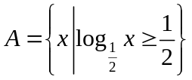，则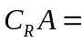 （ ）
A．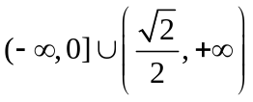 B．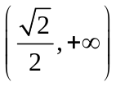
C．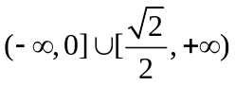 D．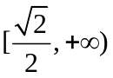
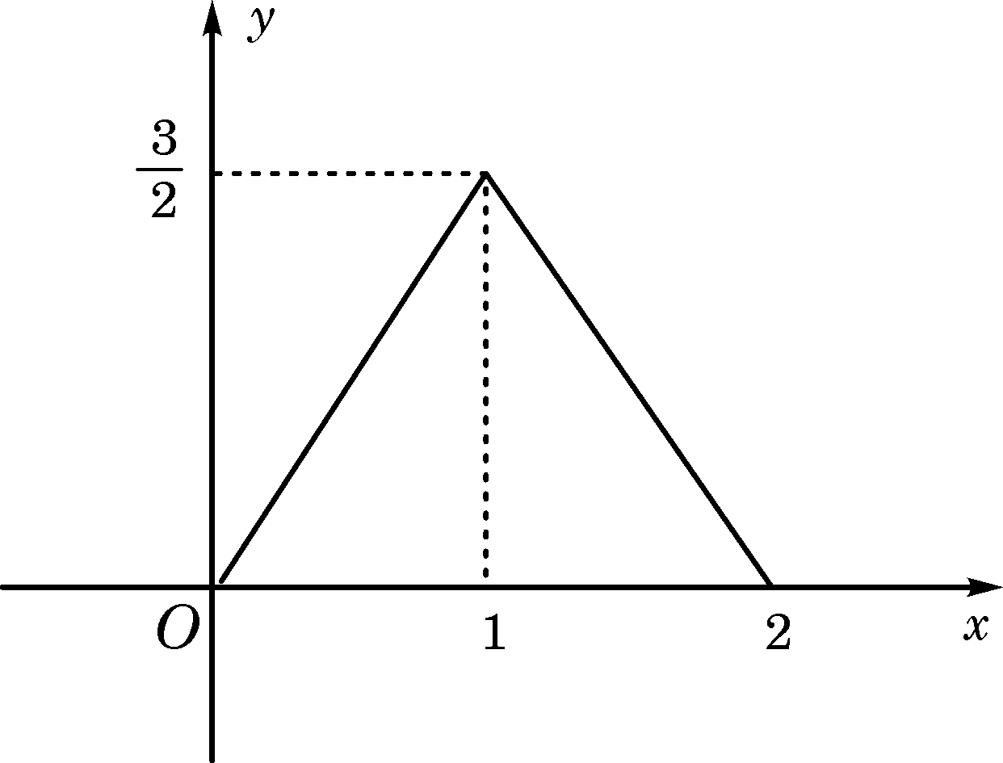
2.图中的图象所表示的函数的解析式为 （ ）
A．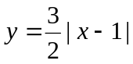 (0≤x≤2) B． 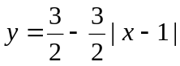 (0≤x≤2)
C．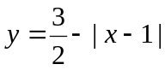 (0≤x≤2) C． 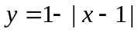 (0≤x≤2)

3.定义在R上的函数f(x)不是常数函数,且满足f(x-1)=f(x+1),f(1+x)=f(1-x)，则f(x) ( )
A. 是奇函数也是周期函数 B. 是偶函数也是周期函数
C. 是奇函数但不是周期函数 D. 是偶函数但不是周期函数

4..函数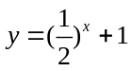的图象关于直线y=x对称的图象像大致是（ ）
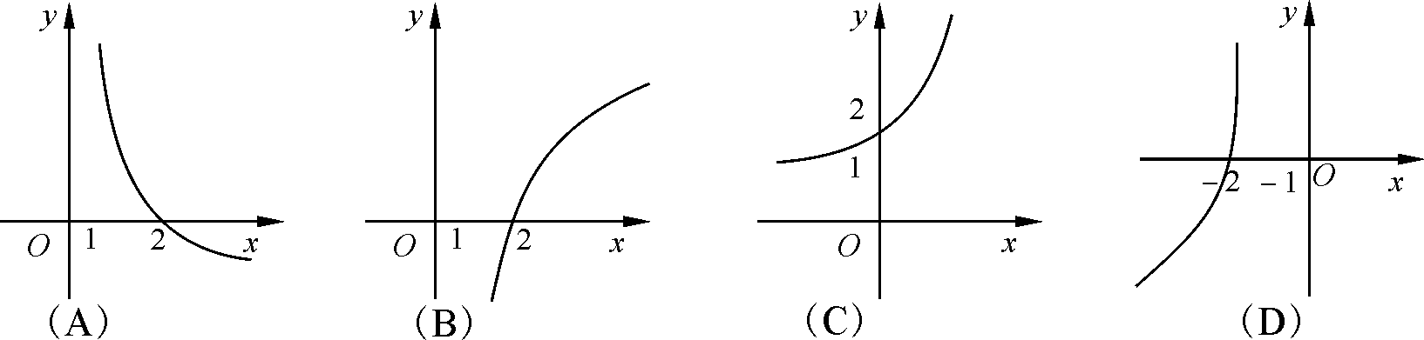

5.定义在R上的函数满足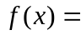 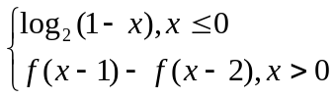，则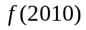的值为（ ） A．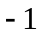 B． C． D．

6.下列各小题中，是的充要条件的是 （ ）
①有两个不同的零点
②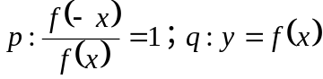是偶函数
③
④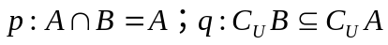
A．①② B．②③ C．①④ D．③④

7.设函数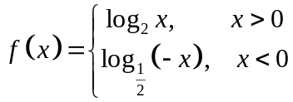若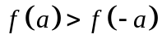，则实数的取值范围是（ ）．

A．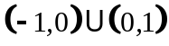 B． 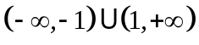；
C．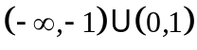； D． 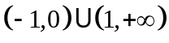

8．为提高信息在传输中的抗干扰能力，通常在原信息中按一定规则加入相关数据组成传输信息．设定原信息为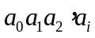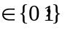（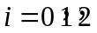），传输信息为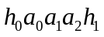，其中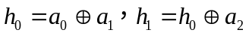，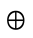运算规则为：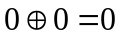，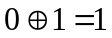，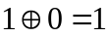，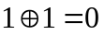，例如原信息为111，则传输信息为01111．传输信息在传输过程中受到干扰可能导致接收信息出错，则下列接收信息一定有误的是（ ）
A．11010； B．01100； C．10111； D．00011

二、填空题：本大题共6小题，每小题5分，共30分．
9. 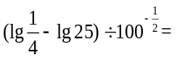= ．

10.若一系列函数的解析式相同、值域相同,但其定义域不同,则称这些函数为“同族函数”,那么函数解析式为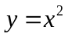，值域为{0,4}的“同族函数”共有_________个.

11.f(x)对任意 ．

12.已知定义在R上的奇函数和偶函数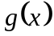满足: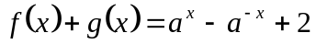 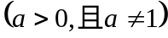，若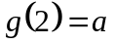，则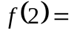 ．

13．直线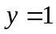与曲线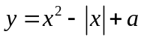有四个交点，则的取值范围是 ．

14.已知定义域为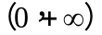的函数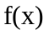满足：①对任意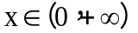，恒有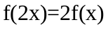成立；当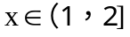时，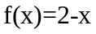.给出如下结论：
①对任意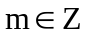，有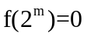；
②函数的值域为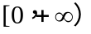；
③存在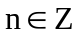，使得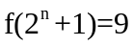；④“函数在区间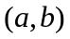上单调递减”的充要条件是
“存在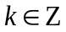，使得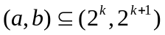”。
其中所有正确结论的序号是 ．

三、解答题：本大题共５小题，共５０分．要求写出文字说明、证明过程和演算步骤．

15. （本题满分分）
设函数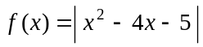.
(1) 在区间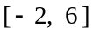上画出函数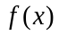的草图（不要求写作图过程）；
(2) 设集合. 试判断集合和间的关系．

16．（本题满分分）
已知函数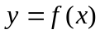，若存在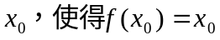，则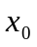称是函数的一个不动点，
设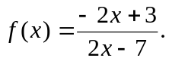
（Ⅰ）求函数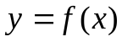的不动点；
（Ⅱ）对（Ⅰ）中的二个不动点、（假设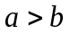），求使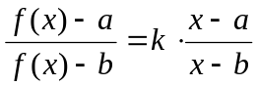恒成立的常数的值；

17．（本题满分分）
已知函数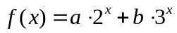，其中常数满足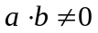
（1）若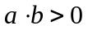，判断函数的单调性；
（2）若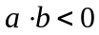，求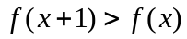时的的取值范围.

18. （本题满分分）
若函数y=f(x)是周期为2的偶函数,当x∈［2,3］时,f(x)=x－1.在y=f(x)的图象上有两点A、B,它们的纵坐标相等,横坐标都在区间［1,3］上,定点C的坐标为(0,a)(其中2<a<3)

- 求当x∈［1,2］时,f(x)的解析式;

- 定点C的坐标为(0,a)(其中2<a<3),求△ABC面积的最大值.

19. （本题满分分）
已知函数f(x)=log_{m}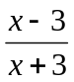
- 若f(x)的定义域为［α，β］，（β＞α＞0），判断f(x)在定义域上的增减性，并加以说明；

- 当0＜m＜1时，使f(x)的值域为［log_{m}［m(β–1)］，log_{m}［m(α–1)］］的定义域为［α,β］(β＞α＞0) 的区间是否存在？若存在找出区间；若不存在请说明理由

深圳实验学校高中部高三数学（理）周三流动训练题三
答题卷
班级 姓名 成绩
一、选择题：本大题共8小题，每小题5分，共40分．
题号 | 1 | 2 | 3 | 4 | 5 | 6 | 7 | 8
答案

二、填空题：本大题共6小题，每小题5分，共30分．
9． ； 10． ； 11． ；

12． ； 13． ； 14． ．

三、解答题：本大题共５小题，共５0分．要求写出文字说明、证明过程和演算步骤．
15．（本题满分分）
【解】
y
x

0

16．（本题满分分）
【解】

17．（本题满分分）
【解】

18．（本题满分分）
【解】

19．（本题满分分）
【解】

